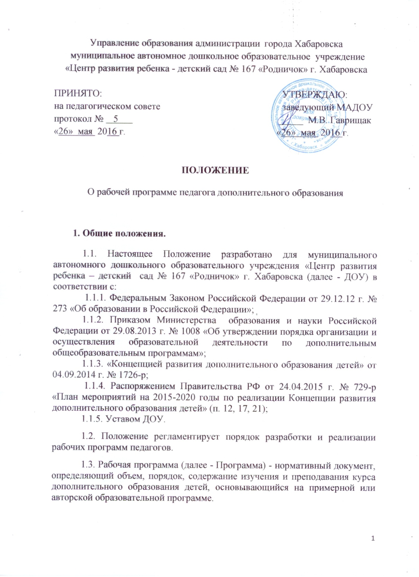

1.4. Рабочая программа составляется педагогом дополнительного образования по определенной направленности на учебный год и утверждается приказом заведующего.

1.5. Допускается разработка Программы коллективом педагогов одного направления.

2. Содержание структурных элементов Программы дополнительного образования

2.1. На титульном листе представляется следующая информация :
2.1.1. полное наименование Учреждения;
2.1.2. грифы «Принято» - на педагогическом совете Учреждения ( No протокола, дата,), « Утверждаю» - заведующий Учреждением (No приказа, дата);
2.1.3. направленность Программы дополнительного образования;
2.1.4. название Программы дополнительного образования;
2.1.5. возраст детей, на которых рассчитана Программа дополнительного образования;
2.1.6. срок реализации Программы дополнительного образования;
2.1.7. Ф.И.О., должность автора Программы дополнительного образования;
2.1.8. название города, населенного пункта, в котором реализуется Программа дополнительного образования;
2.1.9. год разработки дополнительной образовательной программы.

2.2. В пояснительной записке Программы дополнительного образования следует раскрыть:
2.2.1. направленность Программы дополнительного образования;
2.2.2. актуальность Программы;
2.2.3. адресат Программы (возраст, личностные характеристики)
2.2.4. объем программы (общее количество часов, запланированных на весь период обучения, необходимых для освоения программы);
2.2.5. формы организации образовательного процесса и виды занятий;
2.2.6. срок освоения программы.

2.3. Цель и задачи Программы.
2.3.1. Целью Программы дополнительного образования является создание условий для планирования, организации и управления образовательным процессом по определенному направлению дополнительного образования.

2.4. Содержание программы:
2.4.1. учебный план;
2.4.2. календарно - тематический план;

2.5. Методическое обеспечение программы:
2.5.1. список литературы;
2.5.2. демонстрационный и раздаточный материал.

2.6. Планируемые результаты Программы дополнительного образования.

2.7. Приложения к Программе могут быть представлены в виде:
2.7.1. конспектов;
2.7.2. описаний игр и игровых упражнений;
2.7.3. информационных материалов для родительского уголка и т.д.

3. Оформление Программы дополнительного образования

3.1. Текст набирается в редакторе Word for Windows шрифтом Times New Roman (14, в таблице – 12);
3.2. Интервал одинарный межстрочный, выравнивается по ширине;
3.3. Верхнее, нижнее - 2 см, правое – 2 см, левое - 1,5 см;
3.4. Центровка заголовков и абзацы в тексте выполняются при помощи средств Word, листы формата А4, абзац – 1.25 см.
3.5. Таблицы вставляются непосредственно в текст.

4. Контроль за выполнением Программы дополнительного образования.

4.1. Контроль за выполнением Программы дополнительного образования осуществляется зав. зам. по УВР.

4.2. Ответственность за полноту и качество реализации Программы
дополнительного образования возлагается на педагогов.

5. Общий порядок хранения Программы дополнительного образования

5.1.Один экземпляр Программы дополнительного образования хранится в методическом кабинете Учреждения, второй экземпляр у педагога.

5.2. Срок хранения Программы дополнительного образования - 3 года.

